Informe de Focalización PCSP
Periodo de análisis: 27-04-2026 al 24-05-2026
1. Introducción
El presente informe consolida la pauta focalizada de patrullaje preventivo, elaborada a partir de los reportes del Visor de Emergencias de Seguridad (VES) correspondientes a los últimos 28 días disponibles. La focalización se orienta a las tres problemáticas con meta de patrullaje del PCSP: robos violentos, robo en lugar habitado y consumo de alcohol o drogas en la vía pública.
2. Criterio metodológico
La asignación territorial se realiza mediante un ranking ponderado por cuadrante. Primero se prioriza la cantidad de eventos asociados a las tres problemáticas con meta de patrullaje y luego se utiliza un puntaje técnico interno para reforzar la lectura operativa del territorio. Los 5 cuadrantes con mayor prioridad son asignados a refuerzo de móviles, los siguientes 5 a refuerzo de motoristas, mientras que el cuadrante 218C se mantiene como zona permanente de intervención del equipo Delta. Para identificar puntos operativos, se utiliza una grilla regular de 400 x 400 metros en la comuna y una grilla de 50 x 50 metros en 218C. Posteriormente, se busca la intersección más cercana al centro de concentración de eventos dentro de cada celda priorizada.
3. Resumen de eventos PCSP y asignación de equipos
Durante el periodo analizado se identificaron 245 eventos considerados en la fórmula PCSP ajustada. La tabla siguiente resume los cuadrantes asignados a refuerzo focalizado, destacando las tres problemáticas con meta de patrullaje y el puntaje técnico interno de priorización.
Cuadrante | Robos violentos | Robo en lugar habitado | Alcohol y drogas en vía pública | Total Meta PCSP | Puntaje PCSP Ponderado | Equipo
218B | 5 | 6 | 0 | 11 | 136 | Móviles
217A | 1 | 8 | 2 | 11 | 128 | Móviles
218A | 2 | 5 | 1 | 8 | 92 | Móviles
221A | 1 | 6 | 0 | 7 | 86 | Móviles
215C | 4 | 2 | 1 | 7 | 84 | Móviles
216B | 5 | 1 | 0 | 6 | 82 | Motoristas
221B | 4 | 1 | 1 | 6 | 72 | Motoristas
215B | 3 | 3 | 0 | 6 | 72 | Motoristas
215A | 3 | 3 | 0 | 6 | 62 | Motoristas
219 | 4 | 0 | 1 | 5 | 80 | Motoristas
218C | 0 | 0 | 1 | 1 | 26 | Delta
Total focalizados | 32 | 35 | 7 | 74 | 920

4. Mapa de focalización
El mapa presenta los cuadrantes focalizados con relleno semitransparente según equipo asignado, la red vial base en gris claro, la totalidad de los límites de cuadrantes como referencia territorial y los puntos operativos numerados según orden sugerido de recorrido.
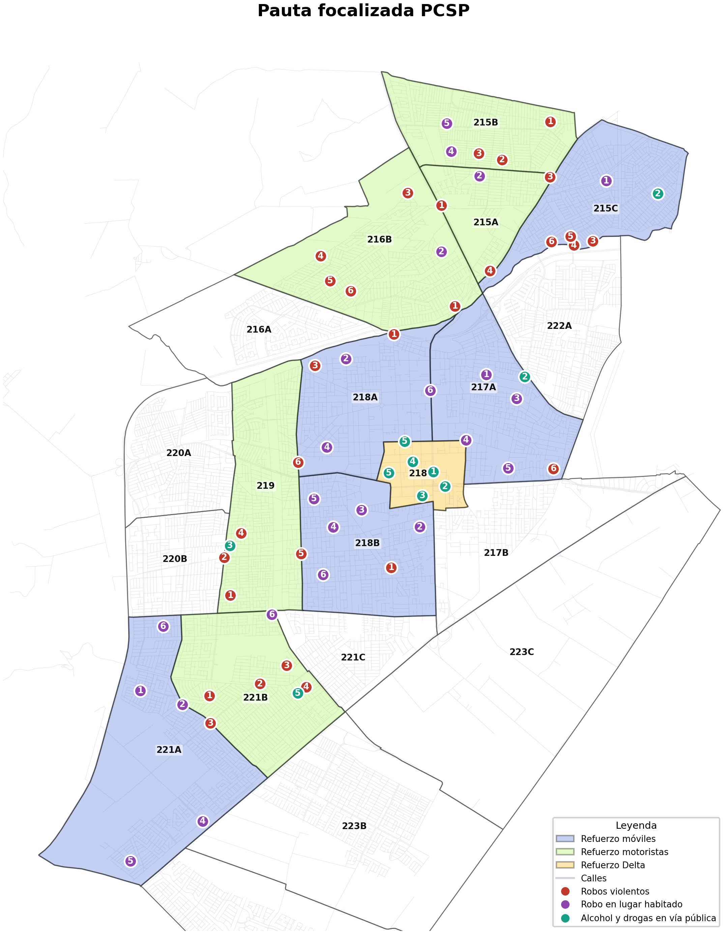
5. Puntos focalizados por equipo
Móviles
Cuadrante | Orden | Intersección | Meta PCSP
215C | 1 | Las Fresas & Pje. Naranjal | Robo en lugar habitado
215C | 2 | El Viento Norte & Pje. El Granizo | Alcohol y drogas en vía pública
215C | 3 | Av. Isabel Riquelme & Raimundo Tupper | Robos violentos
215C | 4 | Av. Isabel Riquelme & Av. Sta. Rosa | Robos violentos
215C | 5 | Av. Simón Bolívar & Av. Sta. Rosa | Robos violentos
215C | 6 | Gredos & Isabel Riquelme | Robos violentos
217A | 1 | Pdte. Germán Riesco & Sta. Amanda | Robo en lugar habitado
217A | 2 | Av. Segunda Transversal & Nostradamus | Alcohol y drogas en vía pública
217A | 3 | Av. Central Gonzalo Pérez Llona & Galvarino Rivero | Robo en lugar habitado
217A | 4 | 1 Sur & Primera Transversal | Robo en lugar habitado
217A | 5 | Av. Segunda Transversal & El Alto | Robo en lugar habitado
217A | 6 | Jorge Fernández & Pje. Sol Naciente | Robos violentos
218A | 1 | Av. La Farfana & Callejón La Farfana | Robos violentos
218A | 2 | Av. De La Victoria & Pje. Victoria 6 | Robo en lugar habitado
218A | 3 | Hernán Bravo Cruz & Pje. Pudeto | Robos violentos
218A | 4 | Caupolicán & Curiñaca | Robo en lugar habitado
218A | 5 | La Capitanía & Libertad | Alcohol y drogas en vía pública
218A | 6 | Av. Los Pajaritos & Centenario | Robo en lugar habitado
218B | 1 | El Carmen & Pje. Llanquihue | Robos violentos
218B | 2 | Diego De Almagro & Pje. 2 | Robo en lugar habitado
218B | 3 | Pje. Cardenal Samoré & República | Robo en lugar habitado
218B | 4 | Del Rey & Las Tinajas | Robo en lugar habitado
218B | 5 | José Manuel Borgoño & Pje. Los Universitarios | Robo en lugar habitado
218B | 6 | El Cid & Pje. Las Artes | Robo en lugar habitado
221A | 1 | Coltauco & Llay-Llay | Robo en lugar habitado
221A | 2 | Av. 4 Poniente & Francisco Flores Del Campo | Robo en lugar habitado
221A | 3 | Av. 4 Poniente & Av. Pdte. Gabriel González Videla | Robos violentos
221A | 4 | Camino El Bosque & San Manuel | Robo en lugar habitado
221A | 5 | Lago Las Torres Poniente & Prolongación Hernán Díaz Arrieta Sur | Robo en lugar habitado
221A | 6 | Germán Garcés & La Galaxia | Robo en lugar habitado

Motoristas
Cuadrante | Orden | Intersección | Meta PCSP
215A | 1 | Av. Américo Vespucio & Av. El Rosal | Robos violentos
215A | 2 | Pablo Burchard Sur & Pje. Capilla Sixtina | Robo en lugar habitado
215A | 3 | Av. Los Pajaritos & Corredor Transantiago Pajaritos | Robos violentos
215A | 4 | Av. Los Pajaritos & Escritor Jorge Inostroza | Robos violentos
215B | 1 | Butachauques & Ingeniero Pedro Gallo | Robos violentos
215B | 2 | Leonardo Da Vinci & Pje. Bandurria Azul | Robos violentos
215B | 3 | Gustavo Eiffel & Pje. La Curruca | Robos violentos
215B | 4 | Pje. Mario Recordón & Pje. Robin Hood | Robo en lugar habitado
215B | 5 | La Estrella & Pje. Juanita Weber | Robo en lugar habitado
216B | 1 | Isabel Riquelme & Juan José Rivera | Robos violentos
216B | 2 | Boldomávida & Boldomávida Interior | Robo en lugar habitado
216B | 3 | Doquilla & Las Flores | Robos violentos
216B | 4 | Las Camelias & Mar De Chile | Robos violentos
216B | 5 | Av. El Rosal & Las Achileas | Robos violentos
216B | 6 | Pje. Templo Votivo & Victoria De Abril | Robos violentos
219 | 1 | Pje. La Moneda & Pje. Monjas Francesas | Robos violentos
219 | 2 | Av. Las Naciones & Av. Portales | Robos violentos
219 | 3 | Pje. Itahue & San José | Alcohol y drogas en vía pública
219 | 4 | Carlos Gardel & Las Tinajas | Robos violentos
219 | 5 | Av. El Olimpo & Av. Portales | Robos violentos
219 | 6 | Av. El Olimpo & Sigfredo | Robos violentos
221B | 1 | Julio Verne & Pje. Emilio Salgari | Robos violentos
221B | 2 | Av. Alfredo Silva Carvallo & Pdte. Gabriel González Videla | Robos violentos
221B | 3 | El Faro & El Mar | Robos violentos
221B | 4 | Av. Hernán Olguín & René Olivares Becerra | Robos violentos
221B | 5 | René Olivares Becerra & Sergio Silva Acuña | Alcohol y drogas en vía pública
221B | 6 | Pje. Resurrección & Pje. Sto. Grial | Robo en lugar habitado

Delta
Cuadrante | Orden | Intersección | Meta PCSP
218C | 1 | Av. Los Pajaritos & Chacabuco | Alcohol y drogas en vía pública
218C | 2 | Alberto Llona & Av. Esquina Blanca | Alcohol y drogas en vía pública
218C | 3 | Carmen Luisa Correa & Monumento | Alcohol y drogas en vía pública
218C | 4 | Gral. Ordóñez & Manuel Rodríguez | Alcohol y drogas en vía pública
218C | 5 | Chacabuco & Pje. Chacabuco | Alcohol y drogas en vía pública

6. Instrucción operativa
Los equipos asignados al refuerzo focalizado deberán orientar su desplazamiento preferentemente hacia los puntos definidos en la pauta, registrando su cumplimiento mediante el formulario Survey123 habilitado para Seguridad Comunitaria. El visor web permite seleccionar funcionario, filtrar por equipo o cuadrante, abrir navegación en Google Maps y registrar el punto con campos precargados para reducir el tiempo de ingreso en terreno.

